Tàu container chạy điện lớn nhất thế giới bắt đầu hoạt động giữa Thượng Hải và Nam Kinh
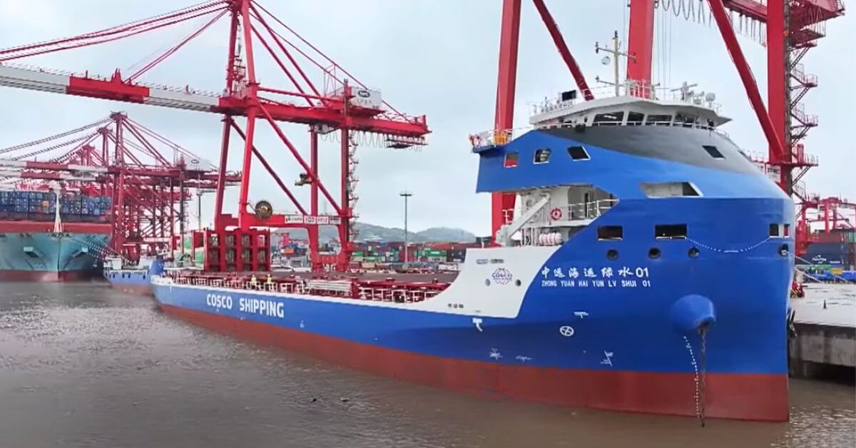
Tàu container chạy hoàn toàn bằng điện lớn nhất thế giới, Tàu Greenwater 01, đã bắt đầu dịch vụ thường xuyên giữa các thành phố nhộn nhịp của Trung Quốc là Thượng Hải và Nam Kinh.
Con tàu mang tính cách mạng này do Tập đoàn Vận tải Đại dương Trung Quốc (Cosco) nổi tiếng thiết kế và đóng, tượng trưng cho một bước tiến mang tính biểu tượng trong vận tải biển. Tàu Greenwater 01, chỉ chạy bằng pin, mở ra một kỷ nguyên mới về hoạt động vận tải có trách nhiệm với môi trường. Con tàu tiết kiệm được 3.900 kg nhiên liệu trên 100 hải lý, giảm 12,4 tấn lượng khí thải carbon dioxide. Chuyến đi đầu tiên của nó vào thứ hai, 29 tháng 4 mang tính lịch sử vì nó chạy mà không có khí thải, ô nhiễm hoặc tiếng ồn.
Cosco tuyên bố trên tài khoản mạng xã hội WeChat của mình rằng họ tin tưởng vào khả năng giảm lượng khí thải đáng kể của Greenwater 01 trong suốt cả năm.
Dự án mang tính đột phá này phù hợp với tham vọng của ngành vận tải biển nhằm giảm lượng khí thải carbon và đạt được mức độ trung hòa carbon. Hơn nữa, nó tạo tiền lệ cho sự chuyển đổi của ngành sang tính bền vững và có trách nhiệm với môi trường.
Tàu Greenwater 01 nắm giữ nhiều kỷ lục thế giới, bao gồm chiều dài, chiều rộng, sức chứa container, trọng tải và dung lượng pin. Với bộ pin chính vượt quá 50.000 kw-giờ, tàu có thể mang theo các hộp pin bổ sung cho những chuyến đi dài hơn.
Xem video tư liệu tại: https://youtu.be/tpA1FBqFwXY
Những hộp pin này, có kích thước tương tự như các container 20 feet thông thường, cho phép tàu mở rộng phạm vi hành trình trong khi vẫn duy trì tính linh hoạt và hiệu quả. Thuyền trưởng Wang Jun của tàu nhấn mạnh khả năng phi thường của con tàu, đặc biệt là khả năng hoàn thành chuyến hành trình sử dụng 80.000 kw giờ điện trong 24 hộp pin. Một tàu container thông thường sẽ cần 15 tấn nhiên liệu cho một hành trình tương tự.
Với chiều dài khoảng 120 mét và chiều rộng 24 mét, Greenwater 01 có kích thước khủng, sánh ngang với 10 sân bóng rổ trong khi vẫn duy trì được tốc độ tối đa khoảng 19 km/h.
Các biện pháp phòng ngừa an toàn là rất quan trọng trong quá trình vận hành Greenwater 01. Khi cập cảng, thanh tra viên của cảng đánh giá kỹ lưỡng bộ pin và hệ thống phát hiện cháy của tàu.
Các thuyền viên của tàu được huấn luyện chuyên môn về cứu hỏa để xử lý các sự cố có thể xảy ra, đặc biệt là những sự cố liên quan đến pin lithium-iron phosphate. Zhang Lifu, một sĩ quan của cảng Yangshan, Thượng Hải, nhấn mạnh sự cần thiết của các biện pháp chủ động, đồng thời cho biết thêm các thuyền viên được huấn luyện để phát hiện ra cháy trong các hộp pin để ứng phó kịp thời.
Greenwater 01 là một bước tiến quan trọng hướng tới các phương pháp hàng hải bền vững, thể hiện sự đóng góp của Trung Quốc đối với các nỗ lực bảo tồn môi trường và giảm lượng carbon.
Khi con tàu di chuyển trên các tuyến đường thủy giữa Thượng Hải và Nam Kinh, nó là hình ảnh thu nhỏ của sự đổi mới và phát triển của ngành hàng hải, truyền cảm hứng cho các dự án tương tự trên toàn thế giới.
-----------------------------------------------

